Лабораторная работа

Создание базовых web-страниц

Тема: Создание базовых элементов Web-страниц с помощью Adobe Dreamweaver
Цель: Освоение базовых принципов создания Web-сайтов. Ознакомление с интерфейсом программы Adobe Dreamweaver и создание первой простой Web-страницы, содержащей отформатированный текст, рисунки и гиперссылки.
В результате выполнения лабораторной работы студенты должны изучить основные принципы создания Web-сайтов, познакомиться с часто используемыми тегами HTML (Hypertext Markup Language – "язык разметки гипертекста"), изучить вкладки программы Adobe Dreamweaver для быстрого обращения и применения к отдельным элементам Web-страниц, уяснить причину неправильного отображения отдельных компонент сайта и овладеть навыками их быстрого устранения.
В конце лабораторной работы студенты должны создать не менее двух страниц, содержащих отформатированные фрагменты текстов, несколько рисунков и ссылок на свои страницы и другие ресурсы Интернета.

Задание на лабораторную работу
1. Изучить базовую структуру статической страницы.
2. В текстовом редакторе (Блокноте) создать первую страницу с текстом "Моя первая страница".
3. Познакомиться с основными тегами и их параметрами (атрибутами), определяющими структуру и стиль страницы.
4. Изучить теги, задающие гиперссылки и их параметры.
5. Познакомиться с тегами и их атрибутами, с помощью которых добавляются изображение и другие мультимедийные компоненты.
6. Изучить вкладки программы Adobe Dreamweaver и создать страницу my_name_1.html (вместо “my_name_1” используйте свое имя, например, “elina_1”), содержащую отформатированный текст, несколько изображений и ссылок на различные ресурсы Интернет, в том числе на сайт РГГУ – http://www.rsuh.ru.
7. В папке, содержащей файл my_name_1.html, создать папку со своим именем, а в этой папке – страницу my_name_2.html, содержащую отформатированный текст, вашу краткую автобиографию, несколько изображений, ссылку на первую страницу, а также закладку на начало страницы my_name_1.html.
8. Создать ссылку со страницы my_name_1.html на my_name_2.html и наоборот.

1. Введение
HTML - Hyper Text Markup Language, язык разметки гипертекстовой информации Тег – это элемент HTML, заключенный в угловые скобки. Первым тегом всегда является тег <HTML>, а последним - </HTML>. Эта пара тегов Web-обозревателю сообщает, что между ними заключен документ в формате HTML.
Сразу после тега <HTML> идет тег <HEAD>. Как правило, между тегами <HEAD> и </HEAD> рекомендуется указывать информацию о документе: название, ключевые слова для поиска, описание и т.д. Название HTML документа помещается между тегами <TITLE> и </TITLE>. Тело документа начинается тегом <BODY>.
Итак, создадим самую простую страницу с выражением “My first page”. Для этого в блокноте создайте файл под своим именем (например, “elina.htm”). Напомним, что блокнот создает файл с расширением .txt. Вам придется поменять расширение файла.
Откройте этот файл с помощью блокнота. Наберите нижеприведенный фрагмент и сохраните его.

<html>
<head>
<title>Тест-страница</title>
</head>
<body>
<h1> My first page! </h1>
</body>
</html>
Посмотрите свою первую страницу с помощью Internet Explorer.

2. Знакомство с основными тегами HTML
Атрибуты тела документа
<body></body> Определяет видимую часть документа
<body bgcolor="khaki"> Устанавливает цвет фона документа, используя значение цвета в виде RRGGBB - пример: FF0000 - красный цвет.
<body text="blue"> Устанавливает цвет текста документа, используя значение цвета в виде RRGGBB - пример: 000000 - черный цвет.
<body link="0000ff"> Устанавливает цвет гиперссылок, используя значение цвета в виде RRGGBB - пример: 00FF00 - зеленый цвет.
<body vlink="333333"> Устанавливает цвет гиперссылок, на которых вы уже побывали, используя значение цвета в виде RRGGBB - пример: 333333 - серый цвет.
<body alink="goldenrod"> Устанавливает цвет гиперссылок при нажатии.
Теги для форматирования текста
Тег «знак меньше и восклицательный знак» (например, <!--“Это выражение web-обозревателем не будет отражаться -->) означает, что текст является комментарием и web-обозревателем не будет отражаться.
<pre></pre> Обрамляет предварительно отформатированный текст.
<h1></h1> Создает САМЫЙ БОЛЬШОЙ заголовок.
<h6></h6> Создает самый маленький заголовок.
<b></b> Создает жирный текст.
<i></i> Создает наклонный текст.
<tt></tt> Создает текст - имитирующий стиль печатной машинки.
<cite></cite> Используется для цитат, обычно наклонный текст.
<em></em> Используется для выделения из текста слова (наклонный).
<strong></strong> Используется для выделения наиболее важных частей текста (наклонный или жирный текст).
<font size=?></font> Устанавливает размер текста в пределах от 1 до 7.
<font color=?></font> Устанавливает цвет текста, используя значение цвета в виде RRGGBB. (см. файл color.htm).

Форматирование
<p></p> Cоздает новый параграф.
<p align=?> - Выравнивает параграф относительно одной из сторон документа, значения: left, right, или center.
<br> Вставляет перевод строки.
<ol></ol> Создает нумерованный список.
<li> Определяет каждый элемент списка и присваивает номер.
<ul></ul> Создает ненумерованный список.
<li> Предваряет каждый элемент списка и добавляет кружок или квадратик.
<div аlign="">AAAAAAAAA</div> Важный тег, используемый для форматирования больших блоков текста. HTML документа, также используется в таблицах стилей.

Гиперссылки
<a href="http://www.rsuh.ru">Наш Университет</a> Создает гиперссылку на другие документы или часть текущего документа.
<a href="mailto:drugu@rambler.ru">Письмо другу </a> Создает гиперссылку вызова почтовой программы для написания письма, например, drugu@rambler.ru.
<a name="NAME">Я здесь</a> Отмечает часть текста как цель для гиперссылок в документе (куда).
<a href="#NAME">Ты где?</a> Создает гиперссылку на часть текущего документа (откуда).
Параметры “_blank”, “_parent”, “_top” и “ _self” тега ссылки задают вид загрузки открываемой страницы (в виде окна, на весь экран и т.п.).

Графические элементы
<img src="name"> Добавляет изображение в HTML документ.
<img src="name" align=“center ”> Выравнивает изображение к одной из сторон документа, принимает значения: left, right, center, bottom, top, middle.
<img src="name" border=“1”> Устанавливает толщину рамки вокруг изображения.

3. Создание страниц с помощью “Adobe Dreamweaver”
Загружаем программу “Adobe design premium - Dreamweaver”. В ней создаем новый файл следующим образом:
В меню “Файл” выбираем опцию “Создать”. На открывающейся панели выбираем “HTML”.
- Нажав на кнопку “Разделение”, разделите экран на два окна (если эта вкладка не активна).
- В созданной странице находим строку
<meta http-equiv="Content-Type" content="text/html; charset=utf-8" />
В конце строки после знака “=” строку “ utf-8” меняем на “windows-1251” (это желательно, но не обязательно).
Таким образом, Вы должны получить
<meta http-equiv="Content-Type" content="text/html; charset= windows-1251" />.
Это нужно для того, чтобы сообщить браузеру, в какой кодировке находятся символы веб-страницы. Для операционной системы Windows и кириллицы аргумент charset может принимать значение windows-1251. Если указание кодировки отсутствует, браузер пытается сам определить, какой тип символов используется в документе и выбирает необходимую кодировку автоматически. Браузер не всегда может точно распознать язык веб-страницы и в некоторых случаях предлагает "неизвестную" кодировку вместо кириллицы. Хотя почти всегда “utf-8” справляется c этой задачей.
Если Вы будете копировать фрагмент HTML тегов из Word’a, то обратите внимание на кавычки. Они должны быть такими, как в Dreamweaver!!!
- Если “Dreamweaver” автоматически не показывает панели “Свойства” и “Вставка” (панель “Свойства” находится внизу, а “Вставка” – как обычно, наверху), поставьте их, выбрав в меню “Окно” опции “Свойства” и “Вставка”.
- Все, что покажет браузер, должно находиться между тегами <body> и </body>. Основные параметры страницы определяются в теге <body> (Тег </body> указывает на конец страницы и,его не трогаем!). Как Вы уже заметили, теги пишутся внутри угловых скобок “<” и “>”.
- Находим строку <title>Документ без названия</title>. Вместо текста “Документ без названия” наберите название страницы (не путайте с названием файла!), например, “Моя первая страница”. Вы получите: <title> Моя первая страница </title>.
- Теперь определим шрифт текста Вашей будущей страницы. Это можно сделать следующим способом: в теге <body> сразу после слова “body” и перед скобкой “>” нажимаем на пробел. Выскочит меню с атрибутами тега <body>. Выберите style. Далее нажмите на Enter. Выберите “font” и “‘Times New Roman’, Times, serif”. У вас должна получиться строка <body style="font:'Times New Roman', Times, serif">.
- Строка 'Times New Roman' должна заключаться в апострофы.
- Сохраняем страницу под Вашим именем (например, elina_1.html) в папке, где находятся файлы данной лабораторной работы, т.е. в glava_6.
В названиях файлах не используйте: пробелы, точки, кириллицу, тире, символы “(“ и “)”. Вместо дефиса “-” лучше используйте знак подчеркивания “_”.
Вы, наверное, заметили, что в верхнем окне набираются коды с тегами, а внизу отображается результат.
- После строки <body style="font:'Times New Roman', Times, serif"> нажмите на “Enter”. Наберите текст начало страницы и сразу же добавьте тег <br> наберите текст: Моя Первая страница (Имя, Группа) Наш Университет Российский Государственный Гуманитарный Университет.

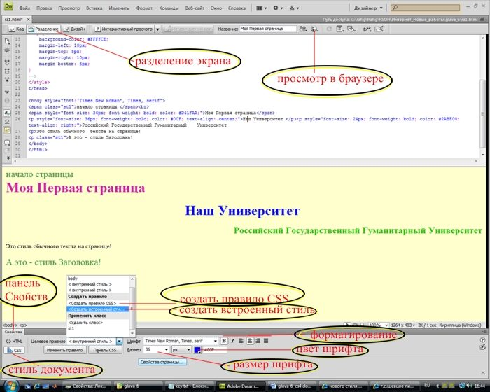
Рис.1
- Находясь в верхнем окне (Код) нажмите на “Enter” после выражения Моя Первая страница. Перейдя в нижнее окно, вы не заметите никакого изменения. А теперь строку Наш Университет выделите как отдельный абзац. Для этого перед этой строкой добавьте тег <p>, а после нее - </p>. Посмотрите результат в нижнем окне. Аналогичную операцию выполните для строки Российский Государственный Гуманитарный Университет, т.е. с обоих сторон добавьте теги <p> и </p>, соответственно.
- Для форматирования строки, например, Наш Университет, в соответствии с Рис.1 можно использовать следующий способ:
На панели “Свойства” если не отмечена вкладка “CSS” (находится под “<>HTML”), то отметьте ее. Выделите текст Моя Первая страница. Используя меню “Целевое правило=>Создать встроенный стиль” отформатируйте текст так, как это приведено на Рис.1 (фрагмент прижат к левой границе документа). Для переопределения стиля данной строки достаточно курсором отметить эту строку (т.е. не нужно выделять всю строку) и задать другие параметры. Аналогично, с помощью меню “Целевое правило=>Создать встроенный стиль” отформатируйте строки Наш Университет и Российский Государственный Гуманитарный Университет в соответствии с Рис.1.
- А теперь с помощью каскадных таблиц стилей (CSS - Cascading Style Sheets) определим стиль для заголовка произвольного текста. В конце страницы перед </body> наберите текст “<p>Стиль Заголовка</p>”. Выделите строку “Стиль Заголовка” и на панели “Свойства” выберите “Целевое правило => Создать правило CSS”. При определении атрибутов данной строки (размер, цвет или же стиль фонта и т.п.) программа предложит вам создать стиль. Назовите этот стиль, например, как nash_style. Для выделенного фрагмента определите следующий стиль: размер – 24 px; цвет – синий; стиль фонта – жирный и наклонный.
- Убедитесь, что “Целевое правило” содержит введенный вами стиль.

4. Добавление изображения
В верхнем окне в конец страницы с помощью тега <img src="rggu.jpg" > добавьте изображение “rggu.jpg” (находится в текущей папке)
После рисунка добавьте следующий текст: «Профессорско-преподавательский состав Университета насчитывает более 700 штатных преподавателей и около 400 совместителей, - специалистов из учреждений РАН, вузов Москвы и других научных учреждений. В РГГУ работают 70 академиков и членов-корреспондентов российских и иностранных академий, 214 докторов, 573 кандидата наук. Сегодня в структуре РГГУ работают: 12 институтов, в том числе 4 научно-исследовательских, 18 факультетов, 7 общеуниверситетских учебно-научных и научных центров, 11 международных учебно-научных Центров. В рамках специальностей осуществляется ряд уникальных специализаций - таких, как, например, памятники письменности Древней Руси; историческая антропология (совместно с Францией); еврейские языки, культура, тесты, архивы (совместно с США), история и культура Швеции (совместно со Шведским институтом), античная культура; история и филология Древнего Ближнего Востока, международное информационное право, социология маркетинга, политический и бизнес PR, реклама, и др.»
Теперь, находясь в окне дизайна (нижнем), сразу после изображения “rggu.jpg” добавьте изображение “ipu.jpg” (файл находится в текущей папке). Для этого в меню “Вставка” программы Dreamweaver выберите Изображение. Далее найдите файл в папке и добавьте его на страницу.
- Сравните строку <img src="ipu.jpg" width="250" height="180"> с предыдущей строкой <img src="rggu.jpg">. В верхнем окне в тег <img src="rggu.jpg"> добавьте атрибут alt="наша школа" (<img src="rggu.jpg" alt="наша школа" >). После последней кавычки и перед скобкой “>” нажмите на пробел. Вы увидите атрибуты тега <img>. Из списка выберите “align”, далее - “left”. Аналогичную операцию выполняем для второго рисунка и вместо “left” ставим “right”.
- Сохраните текст. Посмотрите результат с помощью “Internet Explorer”, нажав на значок «глобус» на панели “Dreamweaver” (см. рисунок).
- В конец страницы, т.е. перед тегом </body> добавьте горизонтальную линию след. образом: <hr color="#CC3300" size="4" width="92%">
- В теге <body > (в начале страницы) поставьте пробел после слова “body” (сразу после буквы “у”) и в раскрывающемся меню выберите параметр “background” для фоновой картинки вашей страницы. Далее нажав на “Обзор”, выберите файл "log.jpg". Посмотрите результат действия в нижнем окне.

5. Ссылки
- В текущей папке т.е. в glava_6, содержащей файлы данной лабораторной работы, создайте папку со своим именем (например “elina”).
- Создайте еще одну страницу в редакторе “Dreamweaver”.
Повторите пункты 1 и 6 из третьего раздела, т.е. определите “charset=windows-1251” и фонт шрифта. В качестве цвета фона выберите, например, цвет “khaki” (код цвета – “#F0E68C”) следующим образом: в теге <body > (в начале страницы) поставьте пробел после слова body и в раскрывающемся меню выберите параметр “bgcolor” и задайте нужный вам цвет для фона, т.е. цвет хаки.
- На этой странице красным цветом и крупным шрифтом наберите текст Это моя вторая страница<br>. Напомним, что здесь <br> указывает на перевод строки, т.е. начало новой строки.
- Назовите ее также своим имением, но с добавлением к названию «2» (например, “elina_2.html”) и сохраните в папке, которую Вы только что создали в пункте 1.
Убедитесь, что Вы правильно выполнили предыдущий пункт, т.е. пункт 4.
- Со второй страницы создайте ссылку на первую следующим образом: в верхнем окне после выражения Это моя вторая страница<br> наберите текст
<a href="../elina_1.html">Моя первая страница</a><br>.
Понятно, что вместо elina_1.html нужно указать название своего файла. Также обратите внимание на расширение файла: если файл был создан с расширением .html, значит, при ссылке на этот файл нужно указать именно такое расширение, а не .htm.
- Сохраните данную страницу.
- Перейдите в конец первой страницы. С помощью меню “Вставка - Гиперссылка” или же ярлыка “ Гиперссылка ” в “Dreamweaver” (см. Рис.2) создайте ссылку на вторую страницу следующим образом: перед тегом </body> наберите строку <br>Моя вторая страница.

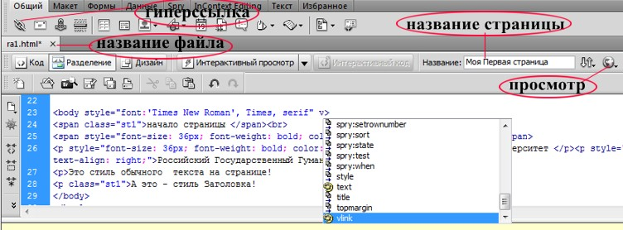
Рис.2

- Выделив выражение Моя вторая страница, нажмите на значок “Гиперссылка” (он находится наверху слева, в группе ярлыков меню “Вставка”). Вы увидите меню с пунктами “Текст”, “Ссылка”, “Целевой объект” и т.п. (см., Рис.3). Заполните его следующим образом.
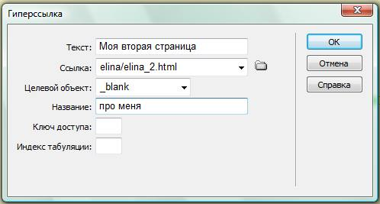
Рис.3

- В качестве параметра “Целевой объект” выберите ключ “_blank”. После строки Моя вторая страница добавьте тег <br> - начало новой строки.
- Создайте закладку на самой первой строке "начало страницы" Вашей первой страницы следующим образом:
Строку "начало страницы" замените строкой <a name="ayay">начало страницы</a>.
В конце этой, т.е. первой страницы перед тегом </body> с новой строки наберите:
<a href="#ayay"><br>Где начало страницы</a>.
- Перейдите на вторую страницу! В конце этой страницы с новой строки наберите:
<p><a href="../elina_1.html#ayay"><br>Где начало моей первой страницы</a></p>.
- На второй странице создайте ссылку на сайты Института проблем управления – www.ipu.ru и вашего Университета www.rsuh.ru следующим образом:
<a href ="http://www.rsuh.ru/"><img src="../ris3.jpg" width="500"></a><br>
<a href ="http://www.ipu.ru/">Институт проблем управления РАН</a><br>
- Сохраните оба файла и проверьте ссылки и закладки.
- Ознакомьтесь со следующим методом ссылки на фрагмент рисунка. Убедитесь, что файл “ipu.jpg” также находится в текущей папке.
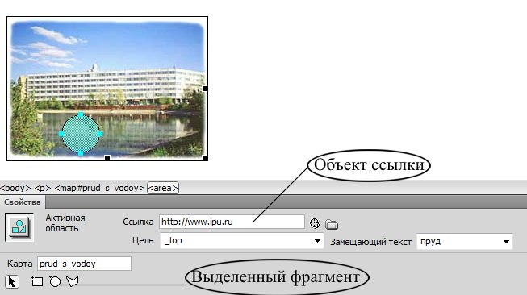
Рис.4
- Создайте ссылку на фрагмент рисунка “rggu.jpg” Вашего Университета (этот рисунок находится на Вашей первой странице). Например, сделайте так, чтобы при нажатии на дерево открылся сайт Вашего Университета.

Дополнительные вопросы

- Что такое HTML? В чем разница между статическими и динамическими страницами?
- Какие программы используются для разработки Web-страниц? Какие недостатки у программы MS Office – FrontPage?
- Перечислите все параметры (атрибуты) тега <a href ...>? С помощью какого параметра новая страница, открываемая по ссылке, загружается во весь экран?
- Для чего используются ключи _blank, _parent, _top, _self параметра <target> тега
<a href>?
- Приведите все параметры тега <img src=""...>. Что нужно сделать, чтобы браузер пропорционально отображал уменьшенное изображение, размеры которого заранее не известны?
- Как создается ссылка на фрагмент рисунка? Покажите на примере.
- Укажите основные преимущества программы Adobe Dreamweaver.
- Какие стандартные шаблоны (страницы) создается с помощью программы Dreamweaver?
- Какие метатеги служат для правильного распознавания языка страницы браузером?
- Какие метатеги помогают подняться к верхним строчкам рейтинга поисковых серверов?
- Является ли достаточным условием правильное описание ключевых слов, чтобы быть в центре внимания поисковых машин? Почему?
- Какие еще факты влияют на успешное индексирование ваших страниц поисковыми машинами?
- Что вы знаете о PageRank?

